План-конспект занятия
педагога дополнительного образования
Малашиной Ирины Викторовны

Объединение: «Школа туризма»
Программа - «Школа туризма».
Группа - 01-10
Дата проведения: - 29.12.2022.
Время проведения: 14.30-16.00
Тема: Изучение на местности изображения местных предметов. Топографические диктанты.
Цель: создать условия для развития интереса к спортивному туризму, регулярным спортивным занятиям, здоровому образу жизни, изучение основных приемов чтения карты и ориентирования на местности.

Рекомендуемая информация и упражнения

. 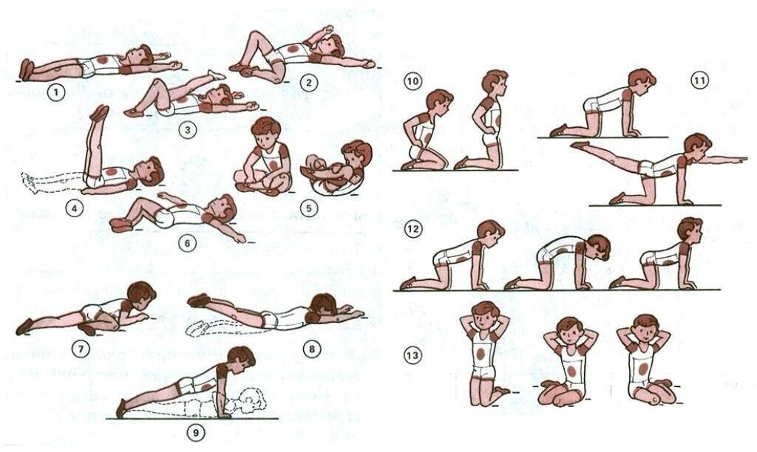
Топографический диктант «Условные знаки на плане местности»
Жил на Руси богатырь славный Алеша Попович, и умел он только на печи лежать, да с Тугариным Змеем воевать. Отправился он однажды золото народное из лап тугаринских высвобождать. Путь его лежал через берёзовый лес, мимо гнилого болота, через которое тропинка была. Зашел Алеша в самую чащу леса и видит живописное озеро, а возле него дом лесника. Спрашивает он лесника, как попасть ему к реке, где тугаринское войско расположилось. А старик ему отвечает, путь далекий тебе предстоит. Сначала пойдешь по грунтовой дороге, свернешь в сосновый лес. Там увидишь колодец, смело от него ступай к роднику, у родника есть глубокий овраг, перейдешь его и увидишь луг, на том лугу стоит одинокое дерево. Подойдешь к нему, Тугарин сам и появится.

Домашнее задание: в тексте заменить слова условными знаками.

